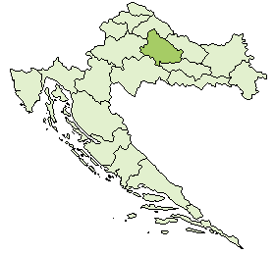
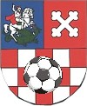
NOGOMETNI SAVEZ
BJELOVARSKO-BILOGORSKE ŽUPANIJE
Trg Eugena Kvaternika 13; p.p. 104, 43000 Bjelovar
Tel: 043 /212–586; fax: 043 /212–589 ; IBAN: HR2524020061100004410
OIB: 19102521177; MB: 00977632 ; www.nsbbz.hr ; nogometni-savez@bj.t-com.hr

PREDSTAVNIK U SKUPŠTINI
Nogometnog saveza Bjelovarsko-bilogorske županije u mandatnom razdoblju od 2025. do 2029. godine

____________________________________________________ temeljem članka 28. i 36.
(naziv kluba ili tijela koje je donijelo odluku)
Statuta NSBBŽ-a donosi

ODLUKU

kojom se umjesto dosadašnjeg predstavnika _______________________________

imenuje_____________________________________________________________________
( ime i prezime predstavnika i OIB )
za predstavnika u Skupštini Nogometnog saveza Bjelovarsko-bilogorske županije u četverogodišnjem mandatnom razdoblju od 2025. do 2029. godine.
Potvrđujemo da predstavnik nema smetnji obnašanja dužnosti predstavnika temeljem članka 37. Statuta NSBBŽ-a.

U ______________________ , dana________________.2025. godine

za_________________________________
( naziv kluba )
_________________________________
(funkcija, ime i prezime ovlaštene osobe i potpis)

